ICS 35.060.10

CCS N 42
JB
中华人民共和国机械行业标准

JB/T ××××-××××
代替JB/T 12897-2016、JB/T 14157-2021

立体电影放映软幕
3D projection soft screens
(征求意见稿)
“在提交反馈意见时，请将您知道的相关专利连同支持性文件一并附上。”
征求意见截止日期：2025-09-05

××××-××-××发布 ××××-××-××实施
中华人民共和国工业和信息化部 发布

JB/T ××××-××××

前 言

本文件按照GB/T 1.1-2020《标准化工作导则 第1部分：标准化文件的结构和起草规则》的规定起草。
本文件代替JB/T 12897-2016《立体电影放映软幕》和JB/T 14157-2021《立体电影激光放映银幕》，与JB/T 12897-2016、JB/T 14157-2021相比，除结构调整和编辑性改动外，主要技术变化如下：
——标准名称由《立体电影放映软幕》和《立体电影激光放映银幕》合并为《立体电影放映软幕》；
——更改了引言(见引言，JB/T 12897-2016、JB/T 14157-2021的引言)；
——更改了“范围”的描述，增加了“范围”的部分内容(见第1章，JB/T 12897-2016、JB/T 14157-2021的第1章)；
——更改了规范性引用文件(见第2章，JB/T 12897-2016、JB/T 14157-2021的第2章)；
——删除了“电子信息产品”的术语和定义(见JB/T 12588-2016的3.3)；
——增加了 “色彩还原性”术语和定义；
——更改“有毒有害物质或元素”为“限用物质”的术语和定义；
——更改“偏振光立体电影放映银幕” 的术语和定义(JB/T 12897-2016 3.1)”
——更改了“色彩还原性”的技术要求及试验方法(见JB/T 12897-2016的4.5、5.4、JB/T 14157-2021的4.6、5.3.)；
——“反(透)射光的颜色”中的色温差单列一条，并提高要求(见JB/T 12897-2016的4.5、JB/T 14157-2021的4.6。);
——更改了“银幕打孔”技术要求(见JB/T 12897-2016 4.11)；
——更改了“防霉性”要求及试验方法(见JB/T 12897-2016 4.22、5.13、JB/T14157-2021的4.20、5.13)；
——更改了“有毒有害物质或元素”为“限用物质”的要求及试验方法(见JB/T 12897-2016的4.25、5.16)。
请注意本文件的某些内容可能涉及专利。本文件的发布机构不承担识别专利的责任。
本文件起草单位：滁州井九网络科技有限公司、滁州南湾电子科技有限公司、安徽影动巨星银幕有限公司、无锡市冬慧影视器材有限公司、秦皇岛昌隆银幕有限公司、中科宝溢视觉科技(江苏)有限公司、秦皇岛视听机械研究所有限公司、秦皇岛美视达视听检测技术有限公司。
本文件主要起草人：刘永进、许曙波、张华、刘太龙、韩东、邓荣武。
本文件所代替文件的历次版本发布情况为：
——JB/T 12897-2016、JB/T 14157-2021。

Ⅰ
JB/T ××××-××××

引 言

本标准为我国银幕标准体系的组成部分，该体系标准覆盖了电影、幻灯、投影、录像和视频放映用的各类银幕。该体系主要由GB/T 13982《反射和透射放映银幕》、JB/T 6162《反射和透射放映银幕 通用技术条件》、JB/T 6839《放映银幕分类》和GB/T 32200-2015《放映银幕特性参数和测定方法》共同构成支撑银幕的基础性系列标准。
该标准是“十三五”建成全面、系统的银幕标准体系中的重要一环。
当前立体电影发行、制作、放映技术日趋成熟，观众对画面效果的要求越来越高，立体电影放映软幕作为电影的终端显示装置，其质量是影响效果的一个重要因素。需要一个全面系统的标准来规范立体电影放映软幕。

Ⅱ
JB/T ××××-××××

立体电影放映软幕

1 范围

本文件界定了立体电影放映软幕的术语和定义，规定了立体电影放映软幕的技术要求，描述了其试验方法，规定了立体电影放映软幕的检验规则以及标志、包装、运输和贮存。
本文件适用于采用偏振光形式放映立体(3D)电影的反射软质银幕，包括配备了消除激光装置采用激光放映和家庭影院放映用立体)软幕，不适用于其他特殊用途的银幕。

2 规范性引用文件

下列文件对于本文件的应用是必不可少的。凡是注日期的引用文件，仅注日期的版本适用于本文件。凡是不注日期的引用文件，其最新版本(包括所有的修改单)适用于本文件。
GB/T 1040.1-2006 塑料拉伸性能的测定 第一部分：总则
GB/T 1040.3-2006 塑料拉伸性能的测定 第三部分：薄膜和薄片的试验条件
GB/T 2912.1-2009 纺织品 甲醛的测定 第1部分：游离和水解的甲醛(水萃取法)
GB/T 5455-2014 纺织品 燃烧性能 垂直方向损毁长度、阴燃和续燃时间的测定
GB/T 13982-2022 反射和透射放映银幕
GB/T 24128-2018 塑料 塑料防霉剂的防霉效果评估
GB/T 25480 仪器仪表运输、贮存基本环境条件及试验方法
GB/T 26125-2011 电子电气产品 六种限用物质(铅、汞、镉、六价铬、多溴联苯和多溴二苯醚)的测定
GB/T 26572-2011 电子电气产品中限用物质的限量要求
GB/T 32200-2015 放映银幕特性参数和测定方法
FZ/T 60030-2009 家用纺织品防霉性能测试方法
JB/T 12589 家庭影院用高清银幕

3 术语和定义

下列术语和定义适用于本文件。
3.1
偏振光立体(3D)电影放映银幕 polarized light three-dimengsional(3D) motion-picture projection screen
采用偏振光形式放映立体电影所使用的银幕。
3.2
线性偏振比 linear polarization ratio
用于立体电影的银幕对反射光的偏振特性，用偏振光的通过和阻断的比值来表示。
3.3
限用物质 restricted substance
法律法规或顾客要求在电子电气产品中限制使用的物质。
3.4
色彩还原性 color reducibility
CR
银幕对放映设备投射光线颜色再现的程度。
注：将标准光源发出的光和经银幕反射后的光做比较，值越接近100%色彩还原性越好。
1
JB/T ××××-××××

3.5
激光散斑 laser speckle
被红、绿、蓝三基色激光照亮的银幕表面出现的一种可以观察到的、无规则分布的刺眼明暗斑点。
3.6
摩尔纹 moire phenomenon
电影放映时，由于数字放映机的像素排列与银幕透声孔的排列形成一定数学关系的叠加，在播放白场
测量信号时，银幕上呈现出不规则的隐约灰色(或彩色)条纹。

4 技术要求

4.1 亮度系数β
立体电影放映软幕(以下简称3D软幕)的亮度系数不应小于1.5。
4.2 有效散射角2α
当1.5≤β_{实}＜1.8时，其有效散射角不应小于60°；当1.8≤β_{实}≤2.0时，其有效散射角不应小于50°；当2.0＜β_{实}＜2.5时，其有效散射角不应小于40°；当β_{实}≥2.5时，其有效散射角不应小于30°。
4.3 线性偏振比
3D软幕的线性偏振比不应小于150:1。
4.4 亮度系数误差、有效散射角偏差及线性偏振比偏差
亮度系数误差不应大于8%；有效散射角及线性偏振比不应小于标称值。
4.5 色彩还原性 CR
3D软幕表面 对放映设备投射光线颜色再现不应出现人眼可见的偏差。
3D软幕的CR不应小于98%。
4.6 色温差
入射光和反射光的色温差不应大于150K。
4.7 幕面解像力(锐度)
3D软幕应具有满足80线对/mm以上的放映解像力。
4.8 涂层均匀性
3D软幕全幅面的材质和涂层应均匀，以保证幕面不同部位在相同照明条件下的反射亮度系数趋向一致，幕面不应有明暗条纹、云斑、黑点及其它造成幕面不均匀的缺陷。
4.9 表面涂层牢固性
3D软幕涂层应牢固，不应有任何涂层材料脱落的现象。
4.10 亮度均匀度
3D软幕的亮度均匀度不应小于85%。
4.11 声衰减
3D透声软幕的声衰减，要求8kHz和12.5kHz的声衰减与500Hz声衰减之差分别不应大于4dB和6dB。
4.12 激光散斑
3D软幕使用激光放映当消除散斑装置工作时，银幕上的散斑不应影响观影效果。
4.13 银幕打孔
4.13.1 需打孔的银幕，其圆孔的周边轮廓应清晰，孔需打透，不应有翻边或毛边。
4.13.2 打孔直径不应大于1.2mm，采用交错排列形式。
4.13.3 银幕的打孔应均匀规则，不应有任何方向的错位、忽密忽疏及漏孔现象。
4.13.4 银幕孔径、孔距的分布应采用合适的尺寸，不应产生影响观看效果的摩尔纹。
4.15.5 银幕透声孔的选择与匹配见附录A。
4.14 银幕接缝
有接缝的3D软幕，接缝处不应妨害正常观看效果，接缝附近的透声孔不应有变形和堵孔。

2
JB/T ××××-××××

4.15 银幕强度
3D软幕的拉伸强度、不应小于5.5N/mm²，接缝强度不应小于银幕本身强度，环孔断裂负荷不应小于0.4kN。
4.16 伸缩
3D软幕安装后不应有不正常的伸长或收缩。
4.17 幕面平整性
4.17.1 3D软幕安装好后幕面应平整，放映画面内不应有任何褶皱。
4.17.2 3D软幕安装弧形银幕架上时，幕面会形成向画面方向鼓出的现象，该鼓出距离不应大于画面高度的1/100。
4.18 环孔
3D软幕的环孔要求按照GB/T 13982-2022中5.16的规定。
4.19 反射银幕边框颜色
当3D软幕两侧或四周需有配套边框时，边框应采用不褪色的吸光材料，其颜色应为不褪色的无光颜色。
4.20 银幕支架
3D软幕支架的要求按照GB/T 13982-2022中5.18规定。
4.21 3D软幕的安全要求
电动3D软幕使用的电源导线其标称截面积不应小于0.75mm²；电动银幕的电气强度应是足够的，绝缘
应经受频率为50Hz基本为正弦波1250V的试验电压1min试验，在试验期间不应出现击穿。
4.22 噪声
电动3D软幕运行时的噪声不应大于50dB(A)。
4.23 防霉性
4.23.1 材质为纺织品的3D软幕防霉性能应达到FZ/T 60030-2009表1中0级～3级的要求。
4.23.2 材质为塑料的3D软幕防霉性能应达到GB/T 24128-2018表2中0级～2级的要求。
4.24 阻燃性
3D软幕阻燃性要求如表1所示。
表1
序号 | 项目 |  | 要求
1 | 损毁长度 | 纵向 | ≤150mm
1 | 损毁长度 | 横向 | ≤150mm
2 | 续燃时间 | 纵向 | ≤5s
2 | 续燃时间 | 横向 | ≤5s
3 | 阴燃时间 | 纵向 | ≤5s
3 | 阴燃时间 | 横向 | ≤5s

4.25 甲醛含量
3D软幕的甲醛含量不应大于300mg/kg。
4.26 限用物质
3D软幕的限用物质应符合GB/T 26572-2011中第4章的要求。
4.27 外观
3D软幕本身表面应清洁，不应有缺陷和损坏，带有支架和卷筒等附件的表面装饰应清洁、美观、无脱皮，锈蚀和划伤，并在所有边棱区域不应有尖棱和毛刺。

5 试验方法

5.1 亮度系数β、有效射角2α及线性偏振比
亮度系数β和有效散射角2α的测定及线性偏振比按照GB/T 32200-2015中的试验方法进行。
5.2 亮度系数误差、有效散射角偏差及偏振比偏差
3
JB/T ××××-××××

5.2.1 亮度系数误差δ_{β}按公式(1)进行计算。
δ_{β}= ×100%
｜β_{实}-β_{标}｜
………………………………………………………………(1)
β_{标}

式中：
δ_{β}——亮度系数实测值与亮度系数标称值的相对误差，单位为百分数(%)；
β_{实} ——亮度系数实测值；
β_{标} ——亮度系数标称值
5.2.2 有效散射角偏差及偏振比偏差采用实测的有效散射角及偏振比与其标称值比较得出。
5.3 色彩还原性 CR
按照GB/T 13982-2022中6.4进行。
5.4 色温差
按照GB/T 13982-2022中6.5进行。
5.5 幕面解像力(锐度)
按照GB/T 13982-2011中6.6进行。
5.6 涂层均匀性、表面涂层牢固性及亮度均匀度
按照GB/T 13982-2022中6.7、6.9中相关试验方法进行。
5.7 声衰减
按照 GB/T 32200-2015中第7章的试验方法进行。
5.8 激光散斑
激光散斑的试验步骤如下：
a) 建议使用5W绿色激光笔，将激光笔放置于银幕前合适的距离，使激光笔照射在银幕上的光斑直径为50±2cm，将激光分别打在已安装调试好的银幕上的测试点(如图1所示)；
b) 在距银幕5m处，目视观察5个测试点银幕散斑情况，应看不出影响放映效果的激光散斑。
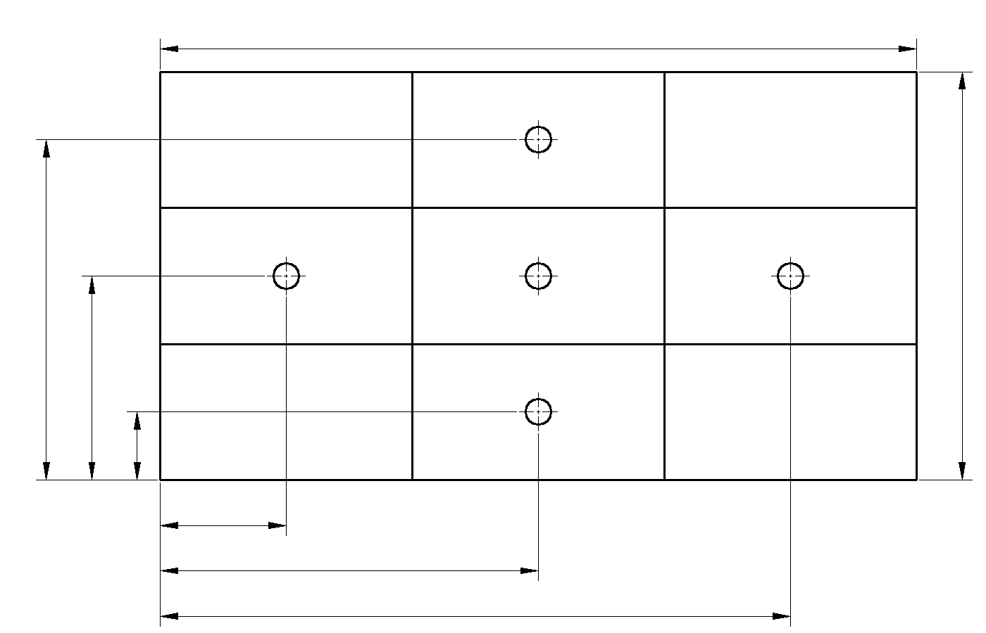
H/6
5H/6
H/2
H
L
L/6
L/2
5L/6
1
2
3
4
5
说明：
L——银幕有效画面宽度；
H——银幕有效画面高度。
图1 测试点位置示意图

4
JB/T ××××-××××

5.9 银幕打孔
5.9.1 目视检查判断。
5.9.2 采用通用量具测量。
5.9.3 使用数字电影放映机对银幕表面播放白场测量信号，目视观察是否有摩尔纹。
5.10 银幕接缝
按照GB/T 13982-2022中6.10中的试验方法进行。
5.11 银幕强度
按照GB/T 1040.1-2006、GB/T 1040.3-2006中的相关方法进行。
5.12 环孔
环孔直径和环孔间距使用通用量具测量；其他要求使用目视检查法。
5.13 4.16、4.17、4.19、4.20、4.27要求的检查。
目视检查判断。
5.14 3D银幕的安全要求
按照GB/T 13982-2022中6.20进行。
5.15 噪声
按照JB/T 12589中相关条款进行。
5.16 防霉性
5.16.1材质为纺织品的3D软幕防霉性按照FZ/T 60030-2009中的相关试验方法进行。
5.16.2材质为塑料的3D软幕防霉性按照GB/T 24128-2009中的相关试验方法进行。
5.17 阻燃性
5.17.1 材质为纺织品的3D软幕阻燃性按照FZ/T 5455-2014中的相关试验方法进行。
5.17.2 材质为塑料的3D软幕防霉性按照GB/T 2408-2021中的相关试验方法进行。
5.18 甲醛含量
按照GB/T 2912.1-2009中的试验方法进行。
5.19 限用物质
限用物质检测方法按照GB/T 26125-2011中的试验方法进行。

6 检验规则

6.1 出厂检验
对于已定型生产的3D软幕，均应进行出厂检验，检验项目为本标准4.1～4.3、4.8～4.10、4.12～4.14、4.27。
6.2 型式检验
6.2.1 下列情况之一时，应进行型式检验：
a) 新产品的定型鉴定；
b) 企业定期周期性自我检查；
c) 国家质量监督机构提出进行质量监督抽查检验；
d) 产品上等级时。
6.2.2 型式检验项目为4.1～4.27。
6.2.3 产品按型式检验项目均符合要求为合格。

7 标志、包装、运输、贮存

7.1 标志
7.1.1 产品出厂时，应有标志。内容包括：
a) 产品商标、名称、型号或产品标记，产品标记按GB/T 13982-2022附录C的规定；
b) 生产单位、编号及生产日期。
5
JB/T ××××-××××

7.1.2 包装标志
外包装箱应标有产品商标、名称、型号、规格、数量、重量、制造单位、出厂日期等。
7.2 包装
7.2.1 每幅3D软幕应单独包装，有防潮措施，并保证银幕在搬运中不产生窜动、变形、皱折等现象。
7.2.2 包装袋内应附有使用说明书、合格证。说明书内容应包括：
a) 产品商标、名称、型号规格或产品标记；
b) 主要技术指标和特性；
c) 银幕安装、使用、维护等要求；
d) 银幕工作环境条件及其他必要说明事项。
7.2.3 固定式银幕应有单独的运输外包装。
7.3 运输、贮存
产品的运输、贮存基本环境条件如表2所示，其试验方法应符合GB/T 25480的规定。
表2
序号 | 基本环境条件 |  |  | 分级额定值
序号 | 项 目 |  | 单位 | 运输 | 贮存
1 | 高 温 |  | ℃ | 40
2 | 低 温 |  | ℃ | -25
3 | 相对湿度(25℃时) |  | % | 95 | 75
4 | 自由  跌落高度 | 包装件质量≤15kg | mm | 1000 | ——
4 | 自由  跌落高度 | 15kg＜包装件质量≤40kg | mm | 500 | ——
4 | 自由  跌落高度 | 40kg＜包装件质量≤75kg | mm | 250 | ——
4 | 自由  跌落高度 | 75kg＜包装件质量≤100kg | mm | 200 | ——
4 | 自由  跌落高度 | 包装件质量＞100kg | mm | 100 | ——
4 | 平面  跌落 | 包装件底面边长＜500mm时，底面与试验台面的夹角 | ⁰ | 30 | ——
4 | 平面  跌落 | 包装件底面边长≥500mm时，底面与试验台面的最高间距 | mm | 250 | ——

6
JB/T ××××-××××

附录A
(资料性附录)
银幕透声孔的选择与匹配

A.1 孔面积百分比PC推荐为4%～5.3% ，此范围内当小孔直径较大时应取较大百分比；当小孔直径较小时应取较小百分比。
A.2 孔面积百分比按公式(A.1)计算，并参见图A.1。
PC = $F=\frac{2π\text{SL}}{nβ}$……………………………………………………(A.1)
式中：
PC——孔面积百分比；
l—— 同一排孔横向间距，单位为毫米(mm)；
h——同一排孔竖向间距，单位为毫米(mm)；
d——小孔直径，单位为毫米(mm)。
l
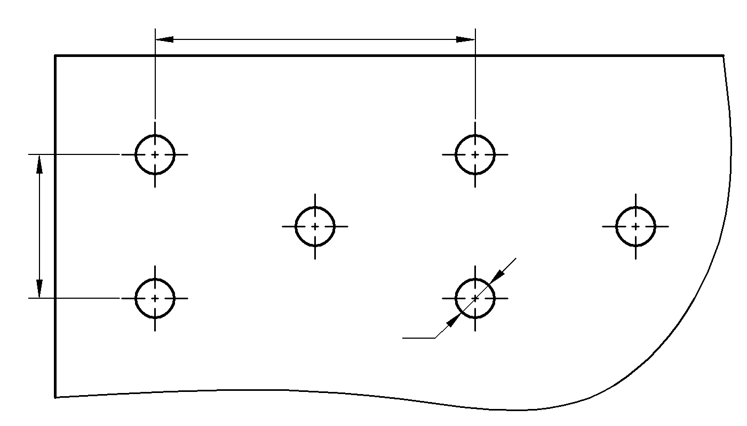
h
d

图 A.1
A.3 PC计算举例
计算打孔银幕(如图A.2所示)的孔面积百分比为：
PC＝$β=\frac{2π\text{SL}}{\text{nF}}$＝5.02%
4.5

10
1.2

图 A.2

7
JB/T ××××-××××

附录B
(资料性附录)
银幕的选择与匹配

A.1 要求
3D软幕应与放映机及立体放映系统相匹配，以达到放映亮度的要求。立体放映时中心亮度L不应小于16 cd/m²。
A.2 软幕的选择与匹配
A.2.1 已选定软幕亮度系数，已知画面面积、立体放映设备光效，按公式(A.1)计算放映机的最小光通量，根据计算出的最小光通量选定放映机。
$F=\frac{2π\text{SL}}{nβ}$………………………………………………………………(A.1)
式中：
F——放映机需要的最小光通量，单位为流明(lm)；
β——选定软幕的亮度系数；
S——软幕画面面积，单位为平方米(m²)；
n——立体放映系统的光效；
L——立体放映时，软幕中心的亮度，单位为坎德拉每平方米(cd/m²)。
A.2.2 已选定放映机光通量，已知画面面积、立体放映设备光效，按公式(A.2)计算软幕应达到的亮度系数，根据计算出的亮度系数选定软幕。
$β=\frac{2π\text{SL}}{\text{nF}}$………………………………………………………………(A.2)
式中：
β——选定软幕的亮度系数；
F——放映机需要的最小光通量，单位为流明(lm)；
S——软幕画面面积，单位为平方米(m²)；
n——立体放映系统的光效；
L——立体放映时，软幕中心的亮度，单位为坎德拉每平方米(cd/m²)。

——————————————

8

